ann0 rotariano 2013 – 2014 BOLLETTINO n. 16

“ L’amicizia e’ stata la roccia sulla quale e’ stato costruito il rotary.

la tolleranza e’ cio’ che lo tiene unito”

paul harris

Presidente  Chiara Maria Luisa Radaelli  E-mail: chiara.radaelli@yahoo.it  Segretario  Nicoletta Bonato  E-mail: farmaciabonato@federfarma.lecco.it  Prefetto  DanieleTentori  E-mail: daniele.tentori@tentori.ch  Tesoriere  Luca Bertarini  E-mail: lucabertarini@libero.it  Presidente Incoming  Vincenzo Caricari  E-mail: capo@abisolanti.it  Riunioni  “Il Griso”  Via Provinciale 51 - Malgrate  Conviviale  Ultimo giovedì del mese ore 20.00  Altri giovedì del mese ore 19.00  Primo giovedì del mese serata riservata ai soci  COMUNICAZIONI DALLA  SEGRETERIA  COMUNICAZIONI DAL DISTRETTO  eventi distrettuali  RIUNIONI ROTARY club  gruppo adda | GIOVEDI’ 28 NOVEMBRE 2013  TEMA: conviviale “ Stilometria forense….questa sconosciuta”  SOCI PRESENTI: 18  Giancarlo Alderighi, Franca Alessio, Luca Bertarini, Maurizio Biondi, Nicoletta Bonato, Marco Cariboni, Vincenzo Caricari, Massimo Dell’Oro, Nicoletta Iedà, Gianfranco Magni, Chiara Maria Luisa Radaelli, Martino Radaelli, Ruggero Rivolta, Lino Spandri, Daniele Tentori, Elena Vaccheri, Giuliana Valagussa, Luca Zorzi.  OSPITI : Sig.ra Luciana Alderighi, Dott.Ruggero Lietti, Questore di Lecco Dott.Alberto Francini, Comandante Provinciale dei Carabinieri Tenente Colonnello Rocco Italiano, Geom. Paolo Bettega, Dott.Giovanni Lozza, Sig.ra Emanuela Lozza, Ing.Davide Rizzi. Dott.Antonio Servedio, Sig.ra Maria Luisa Servedio, Sig.ra GraziellaVassena,  RELATRICE : Avv. Frida Cariboni.  Nel secolo scorso il Reverendo Morton conia per primo il termine “Stilometria” per indicare una particolare tecnica, che usa criteri quantitativi e statistici, per accertare l’identità dell’autore di opere letterarie o di conversazioni orali scritte.  Questa tecnica si basa sul postulato che ogni persona ha delle proprie abitudini stilistiche (o stilemi), che vengono ripetute costantemente durante qualsiasi comunicazione scritta o parlata.  Quindi si parte dai tradizionali metodi di indagine basati sullo studio della grafia del documento, alla stilometria basata sulla misurazione degli stilemi ricorrenti in un determinato testo.  Le prime applicazioni forensi di questa tecnica si hanno in Inghilterra e furono applicati a famosi casi giudiziari come “ The Guilford four” e “The Birmingham six”, in entrambi i casi, con questa tecnica si riuscì a dimostrare l’assoluta estraneità dei condannati agli episodi loro contestati.  In Italia, solo recentemente ,si è registrata un’apertura del mondo giudiziario alle nuove prove scientifiche basate sull’analisi del DNA, del sangue, sulle neuroscienze che sono indagini genetiche e tecniche atte a valutare le attività cerebrali di un individuo ed eventualmente le patologie ad esse correlate, la stilometria, il metodo spettrografico di riconoscimento vocale, e la ricostruzione del fatto con il computer.  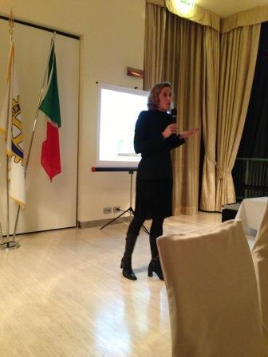  La relatrice Avv. Frida Cariboni durante l’esposizione  Un riconoscimento particolare va al lavoro compiuto nel 2012 dai Professori Fornaciari e Poesio dell’università di Trento, volto ad individuare lo stile linguistico di dichiarazioni vere o false, attraverso la raccolta di un database costituito da trascrizioni di deposizioni realmente rese e registrate nelle aule di tribunale da parte di persone  poi imputate per reati di calunnia e falsa testimonianza,procedimenti poi conclusisi con la condanna dell’imputato.  La serata termina con un breve dibattito tra i soci.  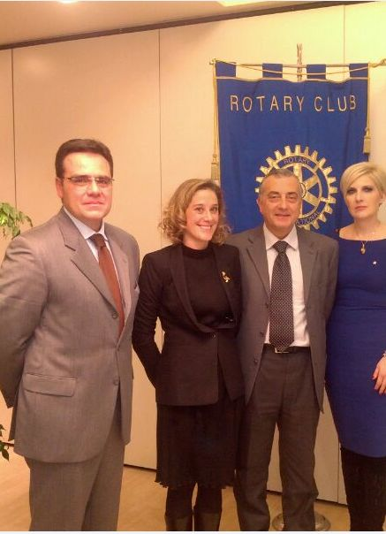  Il Colonnello dei Carabinieri Rocco Italiano, Frida Cariboni, il  Questore di Lecco Alberto Francini e il Presidente Chiara Radaelli  I soci sono invitati a comunicare al Prefetto la presenza alle conviviali entro le ore 17.00 del lunedì precedenti  Si invitano i Presidenti delle Commissioni a segnalare alla segreteria i nominativi dei soci presenti alle riunioni.  L’annuario 2012-2013 del Distretto è disponibile “on line” nella sezione stampe di Ge.Ro. - Il link di accesso a Ge.Ro. è disponibile cliccando su: Ge.Ro. Gestionale Rotary Club disponibile a destra nella “home page” del  sito distrettuale http://www.rotary2042.it  In Ge.Ro. sarà possibile consultare anche l’elenco delle riunioni di tutti i club del Distretto.  Le istruzioni per registrarsi e il numero RI, necessario per la registrazione, si possono richiedere alla segreteria del Club.  La lettera del Governatore Sergio Orsolini, relativa al mese di Novembre 2013, è disponibile sul sito del distretto www.rotary2040.it e su quello del nostro Club:www.rotaryleccomanzoni.org  PROSSIMI EVENTI DISTRETTUALI  11-12-2013  CONCERTO DI NATALE  Duomo - Milano  22-02-2014  S.I.S.D a.r. 2014-2015  22-03-2014  S.I.P.E. a.r. 2014-2015  10-05-2014  ASSEMBLEA DISTRETTUALE A.R. 2014-2015  * * * * *  Rotary Club Lecco - Presidente Dott. Luigi Monolo  lecco@rotary2040.it  Conviviali:  1° mercoledì del mese ore 20.00,2°,4° e 5° mercoledì ore 12,30:  non conviviali:3° mercoledì ore 18.45.  Hotel NH Pontevecchio- Lecco  * * * * *  Rotary Club Lecco Le Grigne - Presidente Avv. Anita Discacciati  leccolegrigne@rotary2040.it  Conviviali :  3° o 4° giovedì ore 20.00  non conviviali il 1°, 2°, 3°, 4° giovedì ore 19.00.  Hotel NH Pontevecchio- Lecco  * * * * *  Rotary Club Colico - Presidente Dott. Salvatore Navarra  colico@rotary2040.it  Conviviali: tutti i venerdi  Ristorante “Dai Goggia”  V. Campera 1 – Colico LC  * * * * *  Rotary Club Sondrio –  Conviviali:  1°, 2°, 3° 4° martedì del mese  Grand Hotel della Posta  Piazza Garibaldi - Sondrio  * * * * *  Rotary Club Bormio Contea –  Conviviali: IV sabato h. 20.00  Non conviviali: I, II, III Sabato ore 18.30  Hotel Balta Clementi  Via Milano 46 – Bormio  Rotaract Lecco  www.rotaractlecco.it
  Commissioni:
  Amministrazione del Club
  Presidente Giancarlo Alderighi
  Luca Bertarini – Nicoletta Bonato – Chiara Maria Luisa Radaelli – Daniele Tentori
  Progetti
  Presidente Marco Cariboni
  Martino Radaelli – Elena Vaccheri – Leonardo Oreste Valsecchi
  Effettivo
  Presidente Vincenzo Caricari
  Stefano Artese – Nicoletta Bonato –
  Gianfranco Magni
  Rotary Foundation
  Presidente Massimo Dell’Oro
  Franca Alessio - Ruggero Rivolta – Anna Rusconi – Cristina Spoto
  Pubbliche Relazioni
  Presidente : Nicoletta Iedà
  Paolo Airoldi – Mario Buizza - Bruno Colombo – Luca Zorzi
  Responsabile Rapporti con i Club
  Giuliana Valagussa
  Istruttore del club
  Giancarlo Alderighi
  Responsabile Nuove Generazioni
  Maurizio Biondi
  MESE DI DICEMBRE 2013 - RIUNIONI
  05/12/2013 | HOTEL  “IL GRISO”  MALGRATE | 19.00 | Caminetto  Serata dedicata i soci  Elezione Consiglio Direttivo A.R. 2014-2015  Elezione Presidente di Club A.R. 2015-2016
  12/12/2013 | HOTEL  “IL GRISO”  MALGRATE | 20.00 | Conviviale  Natalizia  “Raccolta fondi”  Relatore: Dott Alan Zamboni
  19/12/2013 | HOTEL  “IL GRISO”  MALGRATE | 19.00 | Tema della serata: “I ruoli e le responsabilità del Rotary e soprattutto dei rotariani”  Relatore: Istruttore di Club Giancarlo Alderighi
  26/12/2013 | HOTEL  “IL GRISO”  MALGRATE | --.-- | Riunione sospesa per festività natalizie

